|  |  |  |  |  |  |
| --- | --- | --- | --- | --- | --- |
| **ENTREGA DE ACTIVIDADES** | | | | **No.** |  |
| **Curso: producción de contenido** | |
| **Datos del alumno** | | | | **Logotipo Personal** | |
| **Apellido, Nombre** | **Gricelda Marina Chiroy Cosiguá** | **Bloque** | **3** |  | |
| **Clave** | **4** |  | |
| **Fecha de entrega** |  | **Hora** |  |

**Nota**: al terminar de adjuntar la información a su proyecto, convertir el documento en formato PDF, el formato de texto deberá ser: alienación de texto *justificado*, tipos de fuente Courier New 12puntos, imágenes centradas y agregar un marco de imagen.

# Tema 1

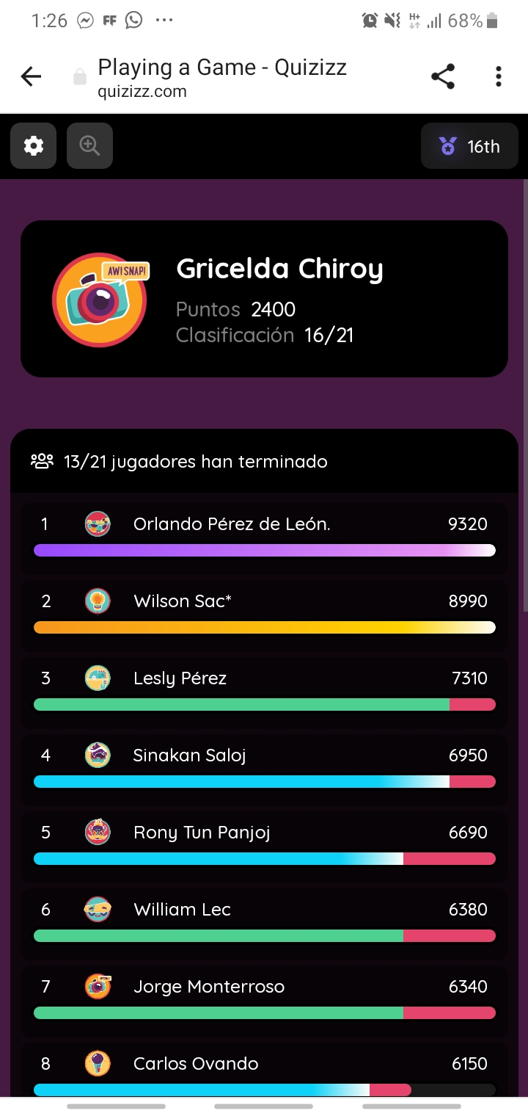

# Tema 2

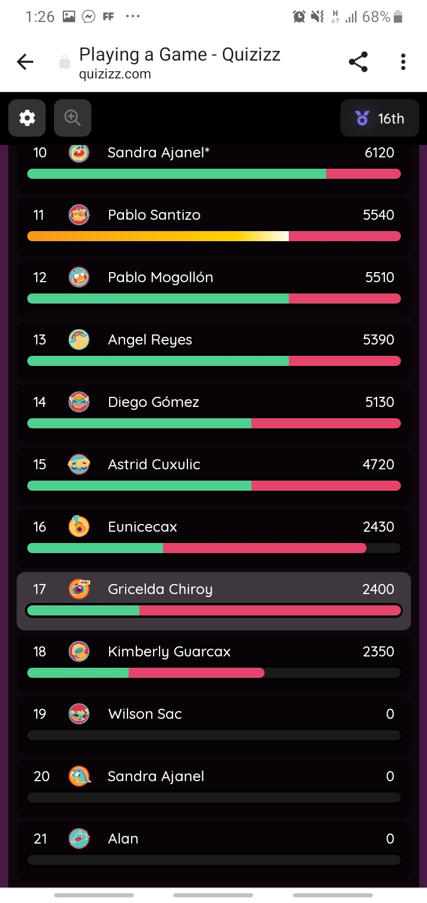

# Tema 3

# Tema 4

# Tema 5

# Tema 6